International Design Awards, premiato al recente Salone del Mobile un nuovo talento del design
La designer australiana Renee Popovic vince la seconda edizione del concorso internazionale promosso da Victoria + Albert

Renee Popovic, vincitrice della seconda edizione del Internaztional design Award
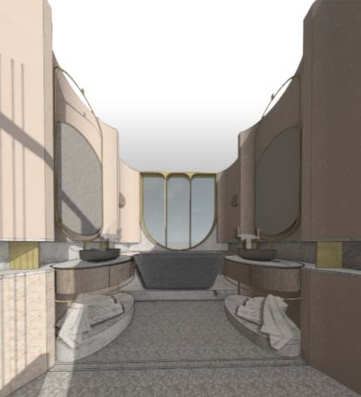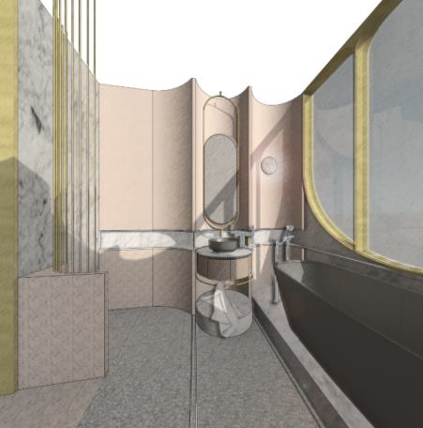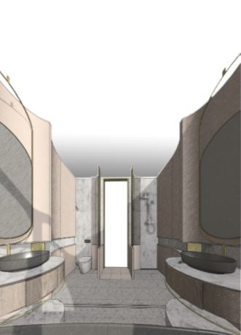

Con un progetto di design innovativo e “retrofuturista, la designer australiana di Brisbane, Renee Popovic ha realizzato il miglior progetto bagno per boutique hotel, aggiudicandosi, in occasione dello scorso Salone del Mobile, il premio International Design Awards indetto dal brand inglese Victoria + Albert.
Pensato in modo intelligente, a giudizio della giuria, quello di Popovic è uno spazio 3 mt + 3 che ispira, rilassa e rinvigorisce gli ospiti all’interno dei boutique hotel più moderni.

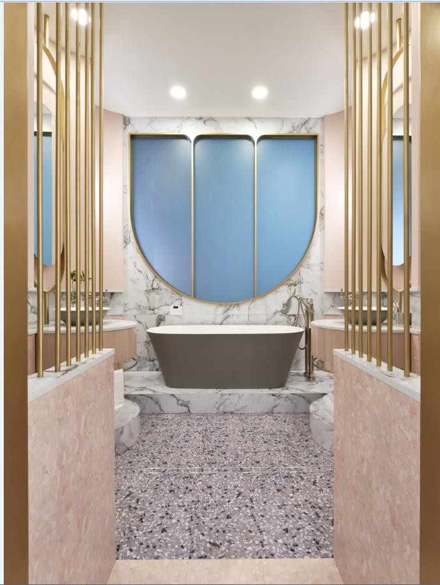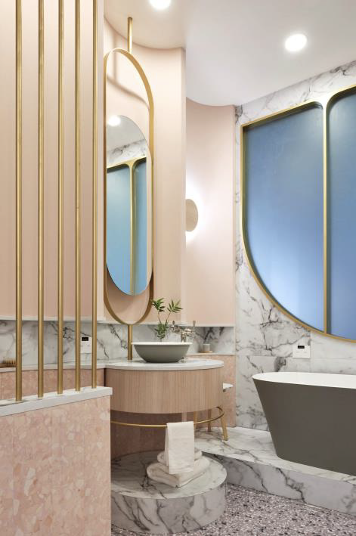

Lo spazio, che include la vasca Vetralla 2 al centro affiancata da due vanity units simmetriche con il lavabo Drayton 40, è stato sapientemente progettato a conferma che anche in ambienti compatti si può stare bene.
La pura matericità del Quarrycast ® della vasca e dei lavabi si integra perfettamente con l’eleganza del marmo levigato ed elementi d’arredo in ottone spazzolato e con la collezione di rubinetteria Florin utilizzata nella progettazione. Completano lo spazio un WC e un’area doccia.

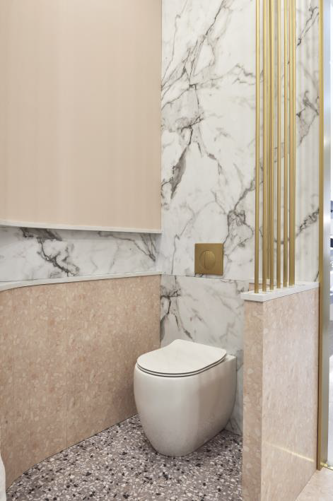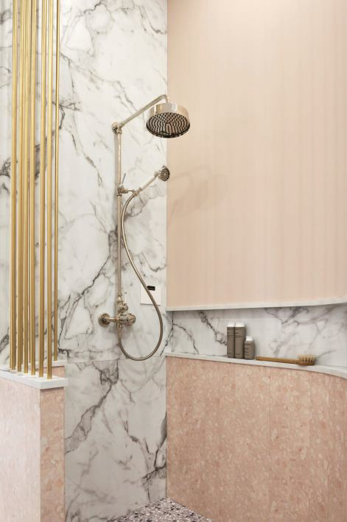

"Il mio approccio progettuale si basa su principi formali, ma con un tocco moderno", ha detto Renee Popovic. "Mi sono trovata di fronte ad uno spazio relativamente compatto, quindi sentivo che era importante utilizzare la simmetria per creare un bagno coerente. "Ho anche scelto di mescolare diversi stili, optando per un bagno moderno con vasche più tradizionali. Infine ho aggiunto la finitura di colore grigio pietra per l’esterno dei lavabi per creare qualcosa di veramente unico che l'ospite può apprezzare. È stato incredibilmente eccitante andare a Milano e vedere le mie idee vivere al Salone del Mobile, una delle destinazioni top per il design a livello mondiale."

"Siamo davvero soddisfatti per il livello qualitativo dei 140 partecipanti”, ha dichiarato Jonathan Carter, il Direttore Marketing di Victoria + Albert, “e il progetto di Renee è veramente originale e ha ricevuto numerose conferme dai visitatori del Salone del Mobile che hanno celebrato con noi il meglio del design globale ".

Al Salone del Mobile sono statedate le menzioni d’onore a Marie-Claire Holden e Jessica Tosh della Design Company australiana Cottee Architechts con il progetto "Luxe Boutique", alla Designer brasiliana Carina Fontes per un bagno moderno e sereno, e al designer lettone Guljnara Hasanshina per la sua esperienza "Caleidoscopio".

La giuria per la 2018 edizione di International Design Awards di Victoria + Albert era formata da un panel di interior designer internazionali:

• _Beat Huesler, Director, Oppenheim Architecture –Switzerland
• _Simon Kincaid, Director, Conran + Partners –London
• _Richard Felix-Ashman, Director of Interiors, Handel Architects LLP –San Francisco
• _Alexandria Champalimaud, Titolare, Champalimaud Design – New York
• _Laura Bielecki, Senior Designer, Ellington Design – Dubai

I partecipanti sono stati giudicati secondo i seguenti criteri:
• creatività -quanto è innovativo il design? 20%
• personalità – quanto è distintivo il design? 20%
• funzionalità - come è adatto il design per un ambiente alberghiero? 30%
• merito estetico -come funziona il design? 30%

Per sapere di più sui giudici https://vandabaths.com/aus/judging-panel-2/

IMMAGINI DISPONIBILI AL LINK SOTTO
https://www.dropbox.com/sh/q57ymngw1wmgo1x/AABrrbTnE3QF1z4q98L4JdSwa?dl=0

Press&PR Italia: tac comunic@zione
di Paola Staiano e Andrea G. Turatti
Milano- Genova
tel. +39 02 48517618 – 0185 351616
fax + 39 02 462037
e-mail: press@taconline.it
sito web: www.taconline.it

